**今日动态**

10.30 星期三 晴

班级人数：23人，今日实到：22人。

|  |  |  |  |  |
| --- | --- | --- | --- | --- |
| **姓名** | **晨间签到**  **（签到★、没签到●）** | **进餐**  **（全部★、没吃完●）** | **午睡**  **（睡着★、没睡●）** | **备注** |
| **赖薪宇** | **请假** | **请假** | **请假** |  |
| **万锦泽** | **★** | **★** | **★** |  |
| **王亦豪** | **●** | **★** | **★** |  |
| **高望** | **★** | **★** | **★** |  |
| **张奕** | **●** | **★** | **★** |  |
| **万殊同** | **★** | **★** | **★** |  |
| **何蒋晔** | **★** | **★** | **★** |  |
| **张东洋** | **★** | **★** | **★** |  |
| **韩承宇** | **●** | **★** | **下午请假** |  |
| **任泽轩** | **★** | **★** | **★** |  |
| **刘宸泽** | **★** | **★** | **★** |  |
| **潘沐炀** | **●** | **★** | **★** |  |
| **冯原** | **●** | **★** | **★** |  |
| **郭舒耀** | **★** | **★** | **★** |  |
| **余一凡** | **●** | **★** | **★** |  |
| **党佳琪** | **★** | **★** | **★** |  |
| **杨星月** | **★** | **★** | **★** |  |
| **毛煜祺** | **★** | **★** | **★** |  |
| **李醇韵** | **★** | **★** | **★** |  |
| **刘欣然** | **★** | **★** | **★** |  |
| **朱沐菡** | **●** | **★** | **★** |  |
| **张芸汐** | **★** | **★** | **★** |  |
| **费思佳** | **●** | **★** | **★** |  |

**一日生活篇**  

**户外活动篇**  

小班户外混班游戏

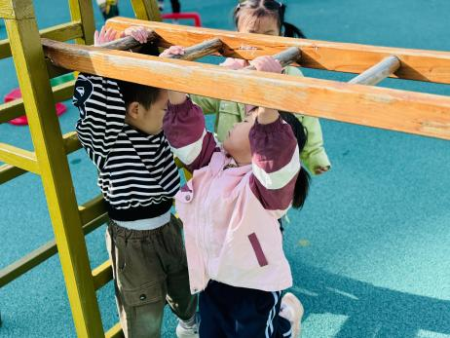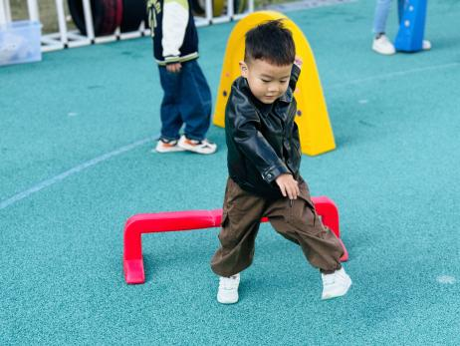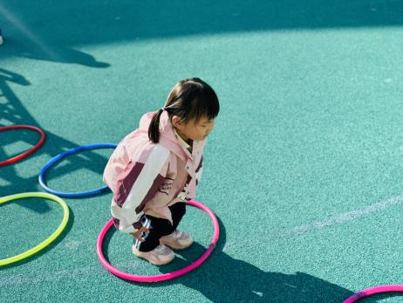

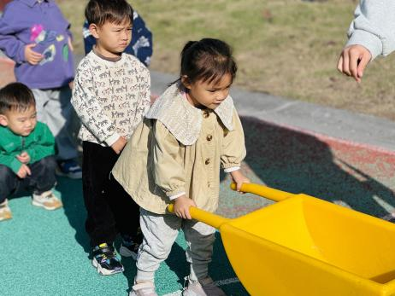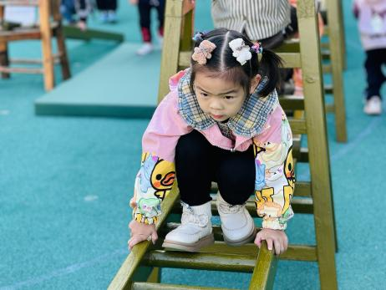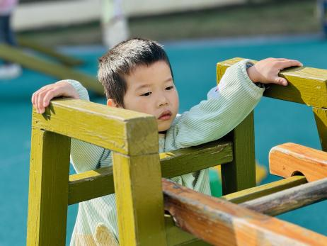

**集体活动篇**  

科学：认识菊花

这是一节观察认知类的科学活动。菊花是秋天开放的一种花朵，菊花的花朵大小和形状各有不同，有单瓣，有重瓣；有扁形，有球形；有长絮，有短絮，有平絮和卷絮；有空心和实心；有挺直的和下垂的，式样繁多，品种复杂，特征也很鲜明，适合小班幼儿一起观察和发现。本次活动旨在引导幼儿从花朵、叶子、茎等方面有序地观察菊花。

小班幼儿已经有过几次观察类科学活动，大部分孩子能在老师的引导下仔细观察物体的特征，能力强的孩子观察得比较细致，也能用语言表达，但还有一部分孩子观察无目的性，还有就是能够观察到，但是不能很好地用语言来加以讲述。

知道菊花的形状是多种多样的，能初步观察菊花的主要特征的孩子有：**万锦泽、王亦豪、高望、张奕、万殊同、何蒋晔、张东洋、韩承宇、任泽轩、刘宸泽、潘沐炀、冯原、郭舒耀、余一凡、党佳琪、杨星月、毛煜祺、李醇韵、刘欣然、朱沐菡、张芸汐、费思佳。**

愿意参与观察活动，能用简单的语言向同伴讲述自己的发现的孩子有：**高望、张奕、万殊同、何蒋晔、张东洋、任泽轩、刘宸泽、潘沐炀、郭舒耀、余一凡、党佳琪、杨星月、毛煜祺、李醇韵、刘欣然、费思佳。**

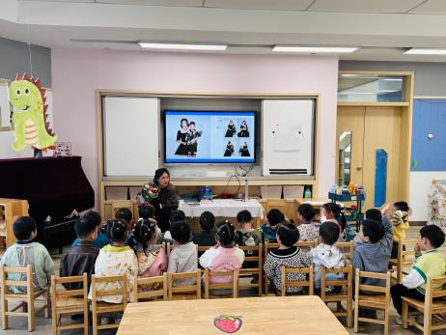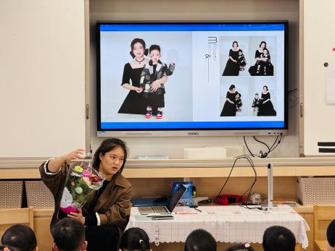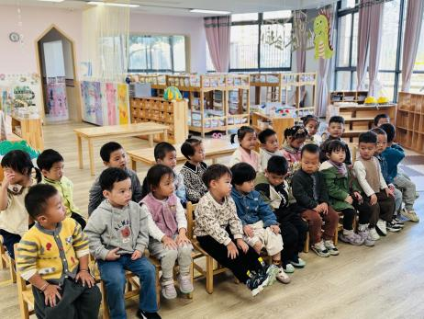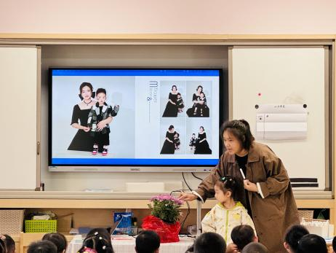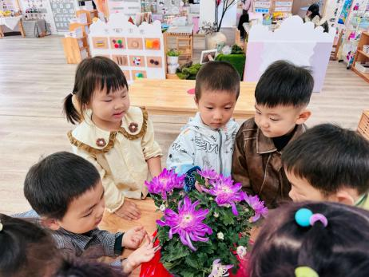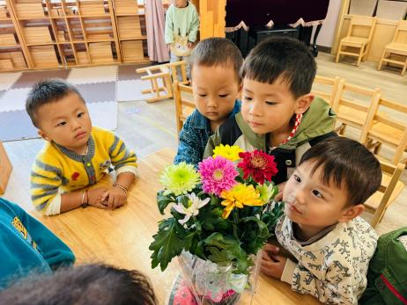

 **家园配合**  

1. 今天发放的《快乐家园》请大家填写好10月份的内容，并于明天带来哦～感谢配合

2.今天延时班我们用落叶做了一只威武的狮子，家长们在家也可以尝试带着孩子一起用秋天的落叶、果实、树枝等自然材料做一些小作品。

执笔人：段雪梅